Nome: Gabriel Rodrigues Gietzel 3° INFO

Cinética

Cinética é a parte da química que estuda as velocidades das reações e os fatores que a influenciam.

Relembre: Pode se definir reações químicas como sendo um conjunto de fenômenos nos quais duas ou mais substâncias reagem entre si, dando origem a diferentes compostos. Equação química é a representação gráfica de uma reação química, onde os reagentes aparecem no primeiro membro e os produtos, no segundo.

A + B C + D

Reagentes Produtos

Classificação das reações químicas

Para entender melhor o que é cinética é preciso que você saiba que as reações químicas podem ser classificadas em:

Rápidas

Como por exemplo uma reação de neutralização:

HCl ~(aq)~ + NaOH ~(aq)~ → NaCl ~(aq)~ + H~2~O ~(l)~

Ou ainda uma reação de precipitação:

Ag+~(aq)~ + Cl–~(aq)~ → AgCl ~(s)~

Lentas

Pode ser uma fermentação (açúcar à álcool): Essa é uma transformação química provocada por uma levedura. Um processo enzimático.

No exemplo citado acima, o produto final desejado (etanol combustível, vinho, massa, etc) determina a escolha da levedura e da matéria prima.

As reações podem ocorrer num sistema homogêneo ou heterogêneo. Em muitos casos as reações homogêneas são mais rápidas, devido ao melhor estado de contato entre os reagentes.

Fatores que Afetam a Velocidade das Reações Químicas

a) Natureza química dos reagentes: a velocidade da reação química depende de características intrínsecas de seus reagentes, acarretando assim uma ampla faixa de velocidades. Cada reação química é caracterizada por uma constante cinética (k), a qual depende da temperatura.

b) Superfície de contato: em solução ou em fase gasosa, as partículas reagentes são capazes de se misturar completamente e colidir entre si facilmente (reação homogênea).

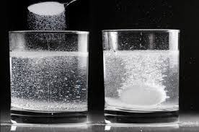

Mas em reações heterogêneas os reagentes só fazem contato na interface. Neste caso, a velocidade das reações depende da área de contato entre as fases.

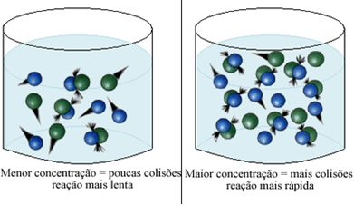c) Concentração dos reagentes: as velocidades das reações homogêneas e heterogêneas são afetadas pelas concentrações dos reagentes. Na maioria das vezes, a velocidade aumenta quando a concentração dos reagentes aumenta (ou pressão, no caso de reagentes gasosos).

Exemplo: Madeira queima rápido ao ar (20% oxigênio), mas queimaria extremamente rápido em oxigênio puro. Foi estimado que se o ar fosse composto por 30% de oxigênio, não seria possível apagar o incêndio de uma floresta.

d) Temperatura: em geral a velocidade das reações aumenta com o aumento da temperatura.

Por exemplo: é mais rápido cozinhar um ovo ao nível do mar do que no alto de uma montanha, onde a água ferve a uma temperatura mais baixa.

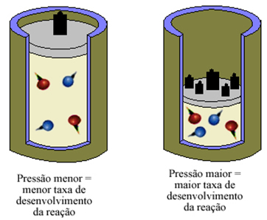e) Pressão: Ocorre em sistema gasoso. O aumento da pressão causa uma diminuição do volume ocupado, aumentando o número de choques entre os reagentes, que aumentam sua velocidade.

f) Presença de agentes externos: são substâncias que afetam a velocidade das reações químicas, sem serem consumidos no processo global, permanecendo inalterados após a reação.

Catalisadores: aumentam a velocidade das reações químicas;

Inibidores: diminuem a velocidade das reações químicas

Os químicos, geralmente, estão mais interessados em acelerar os processos, portanto os catalisadores são muito investigados. No entanto, existem várias reações que ocorrem na natureza e que são indesejáveis, como por exemplo a corrosão de metais. Este tipo de reação não pode ser impedida, mas inibidores podem retardá-las.

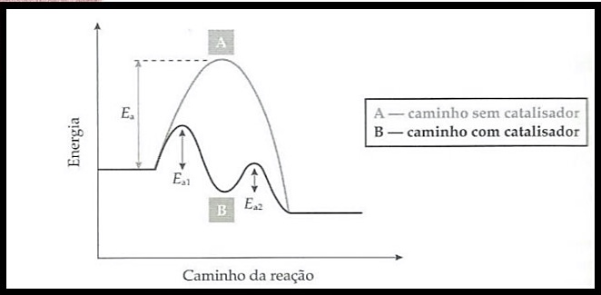

Teoria das Colisões

A teoria das colisões é aplicada para reações gasosas. Ela determina que para a reação química acontecer os reagentes devem estar em contato, através de colisões.

Entretanto, apenas isso não garante que a reação ocorra. Também é preciso que as colisões sejam efetivas (orientadas). Isso garantirá que as moléculas adquiram energia suficiente, a energia de ativação.

A energia de ativação é a energia mínima necessária para que a formação do complexo ativado e efetiva realização da reação.

O complexo ativado é um estado transitório da reação, entre os reagentes, enquanto os produtos finais ainda não foram formados.

Fontes de pesquisa

<https://descomplica.com.br/artigo/o-que-e-cinetica-quimica/4QP/>

<https://www.todamateria.com.br/cinetica-quimica/>